Taller15

Ejercio uno instalación



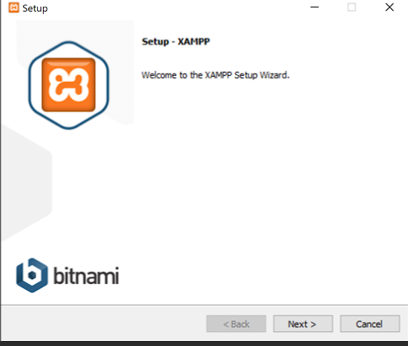

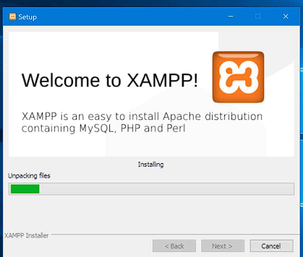

Paso 2: Iniciar Apache y MySQL

1. Abrir XAMPP:

o Accede al Panel de Control de XAMPP.

2. Iniciar Apache y MySQL:

o Haz clic en Start junto a Apache y MySQL.

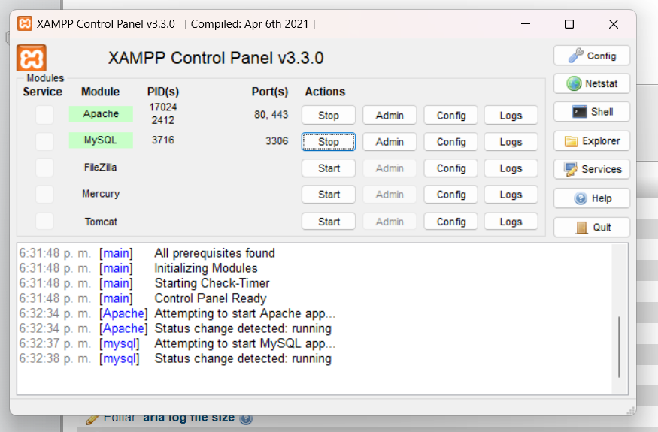

Paso 3: Abrir phpMyAdmin

1. Acceder a phpMyAdmin:

o Escriban http://localhost/phpmyadmin/ en el navegador para abrir la interfaz de

gestión de bases de datos.

Ejercicio 3:

• En grupos, accedan a phpMyAdmin desde el navegador. Exploren las diferentes

pestañas disponibles. Describan brevemente la funcionalidad de cada una.

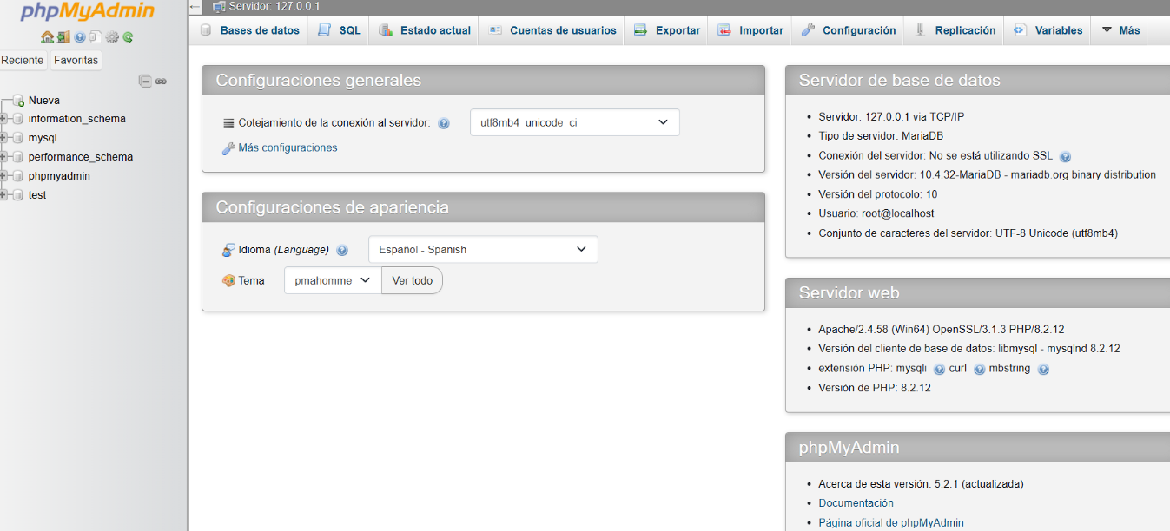

Bases de datos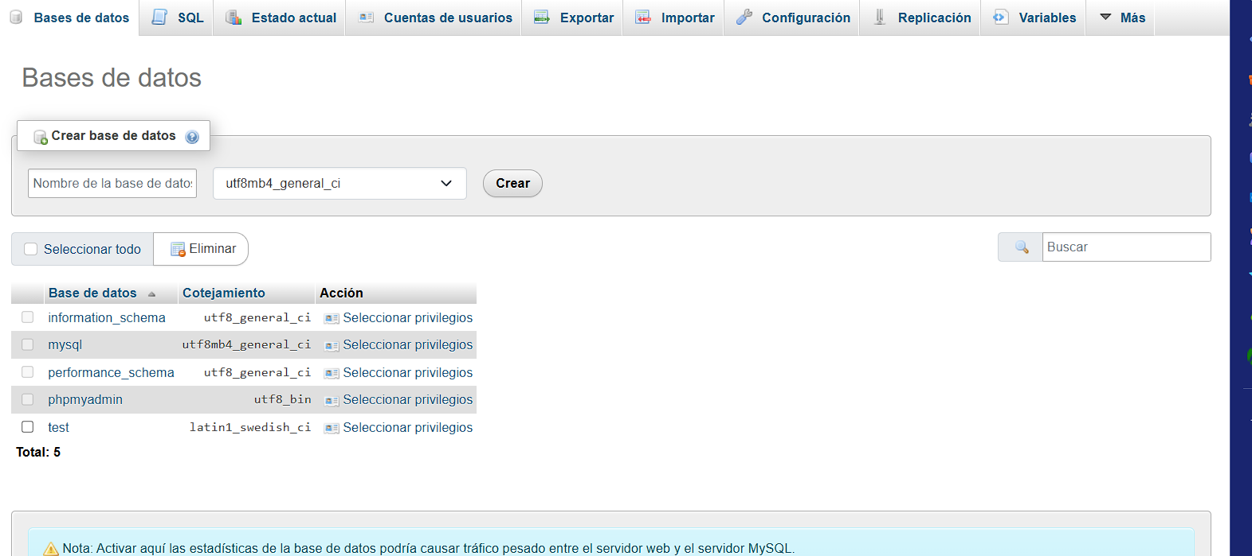

Aquí se crean bases de datos

Sql

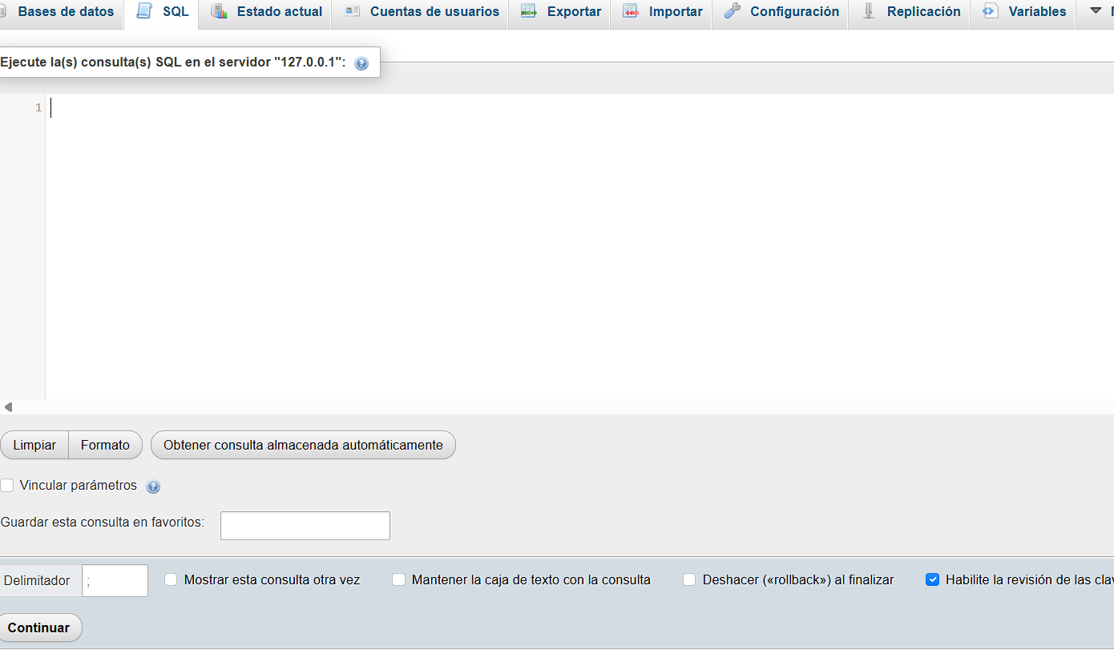

Se ejecutan comandos al servidor

Estado actual

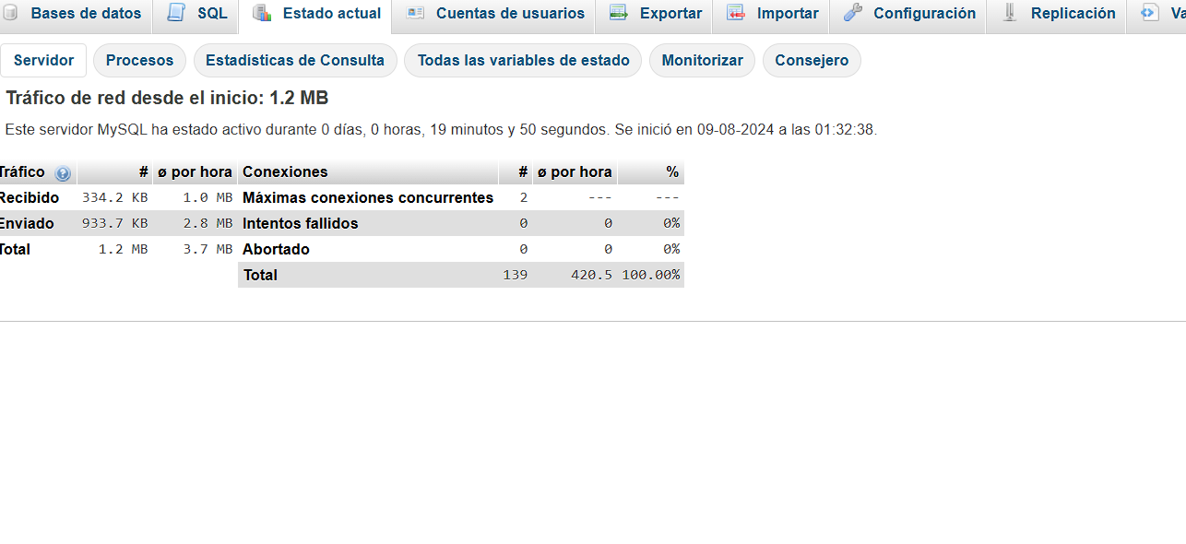

Se mide el estado del servidor

Cuentas de usuario

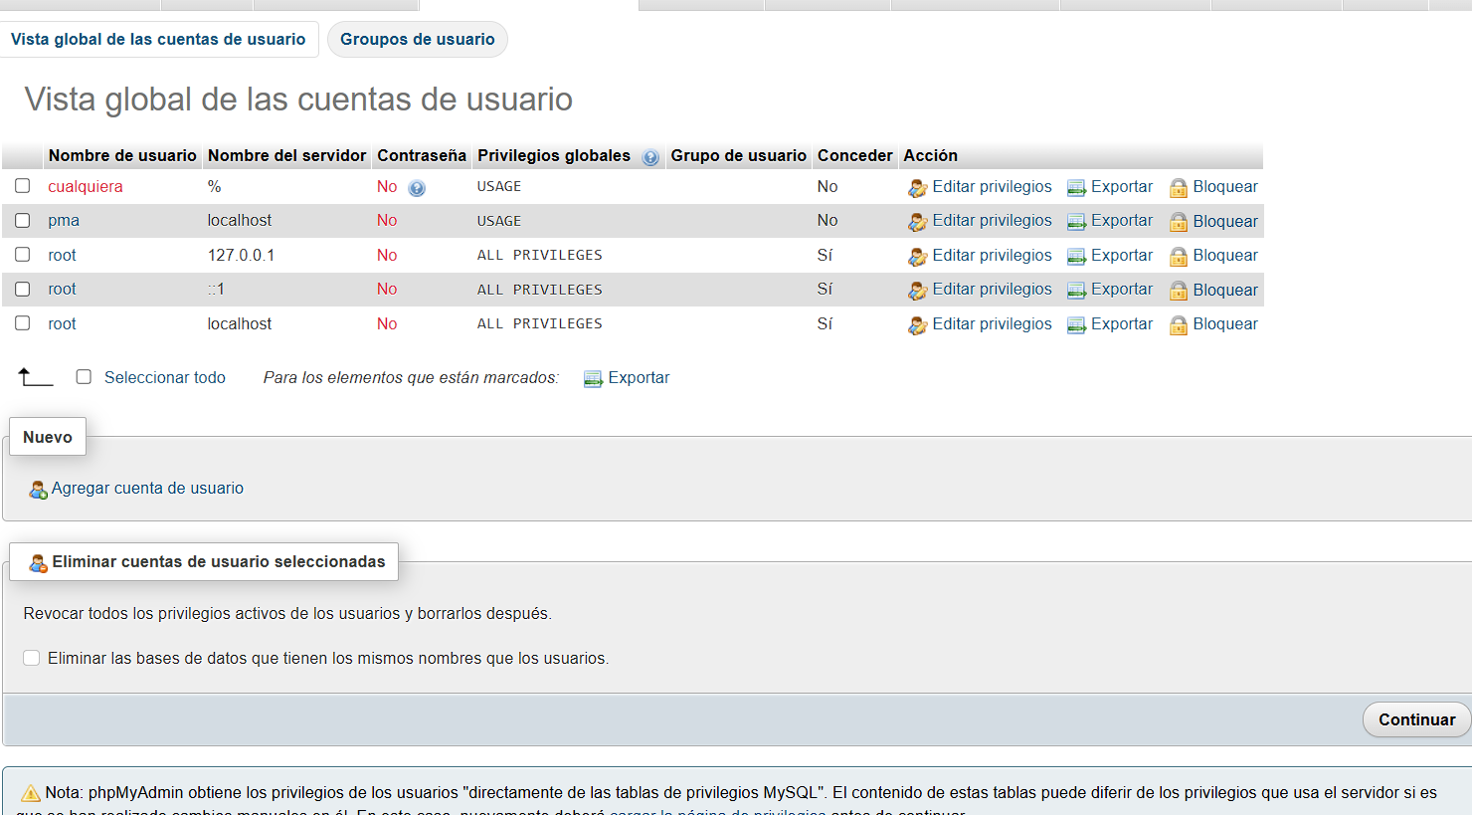

Se administran a las cuentas y se dan permisos

Exportar

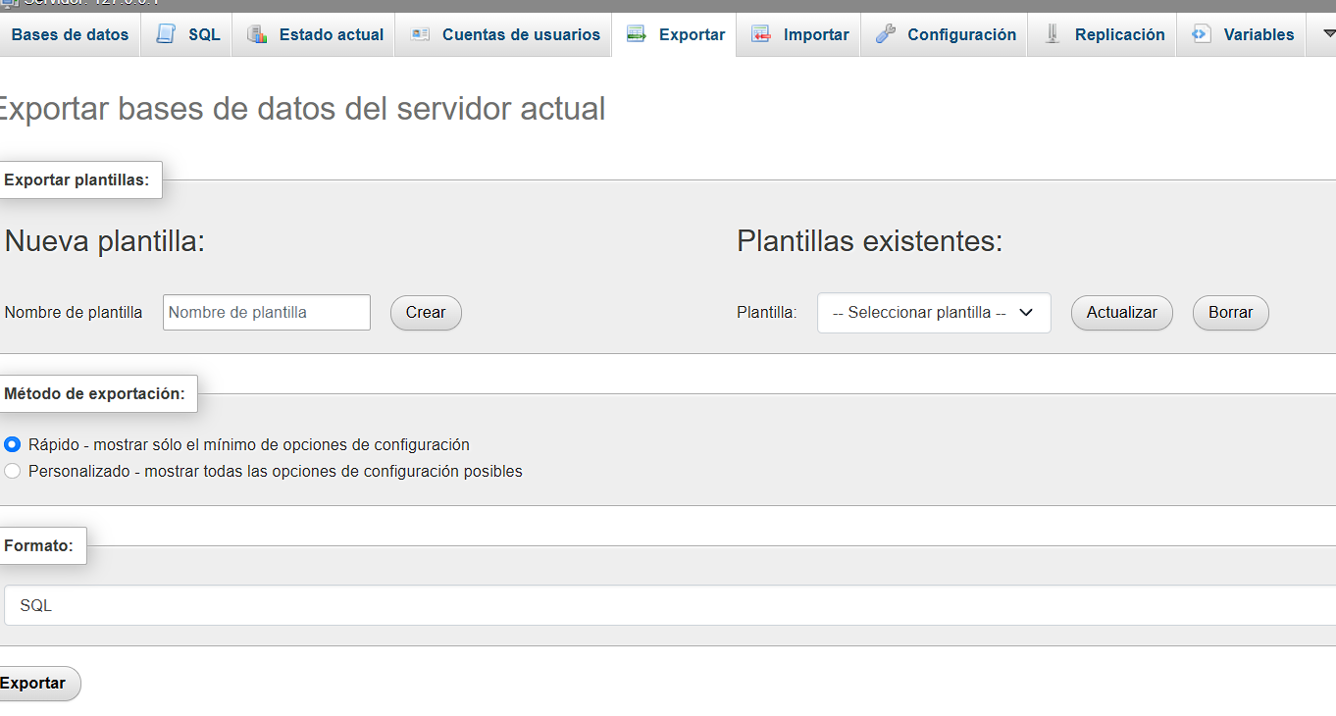

Se exportan las planillas del servidor actual

impotar

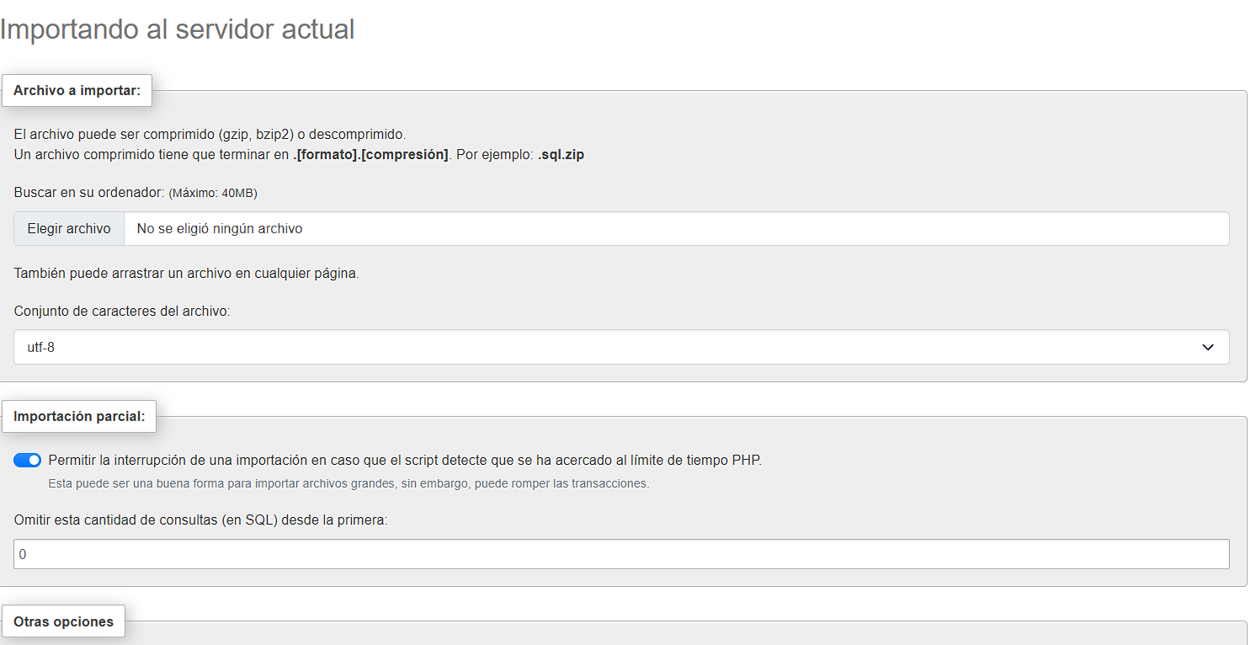

Se importan archivos

configuración

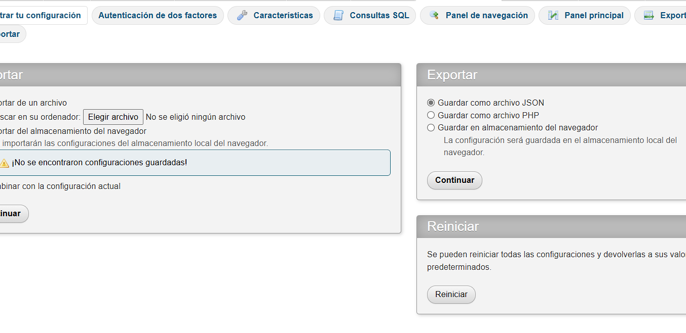

Se guarda para metros de descarga

replicar

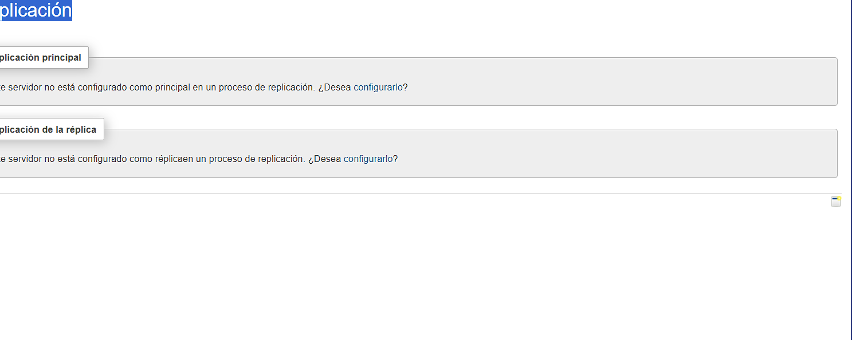

Variables y paramatros del servidor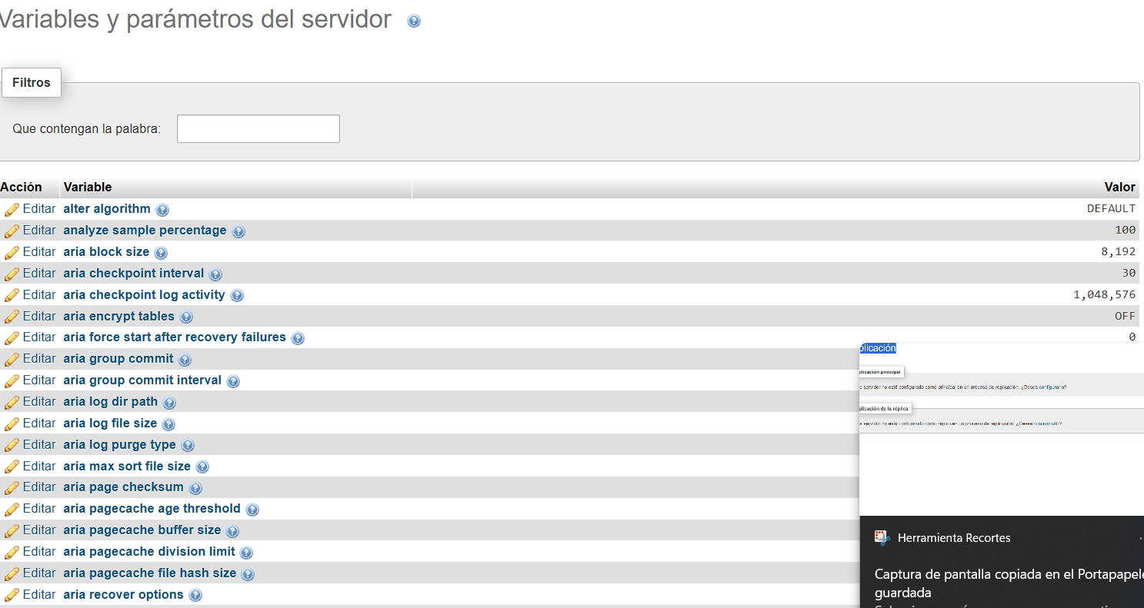

Paso 4: Crear una Nueva Base de Datos

1. Crear Base de Datos:

o En phpMyAdmin, seleccionen la pestaña Databases y creen una nueva base

de datos con el nombre grupal_<nombre_equipo>.

Ejercicio 4:

• Cada grupo debe crear su propia base de datos con un nombre personalizado.

Verifiquen el collation seleccionado y justifiquen su elección.

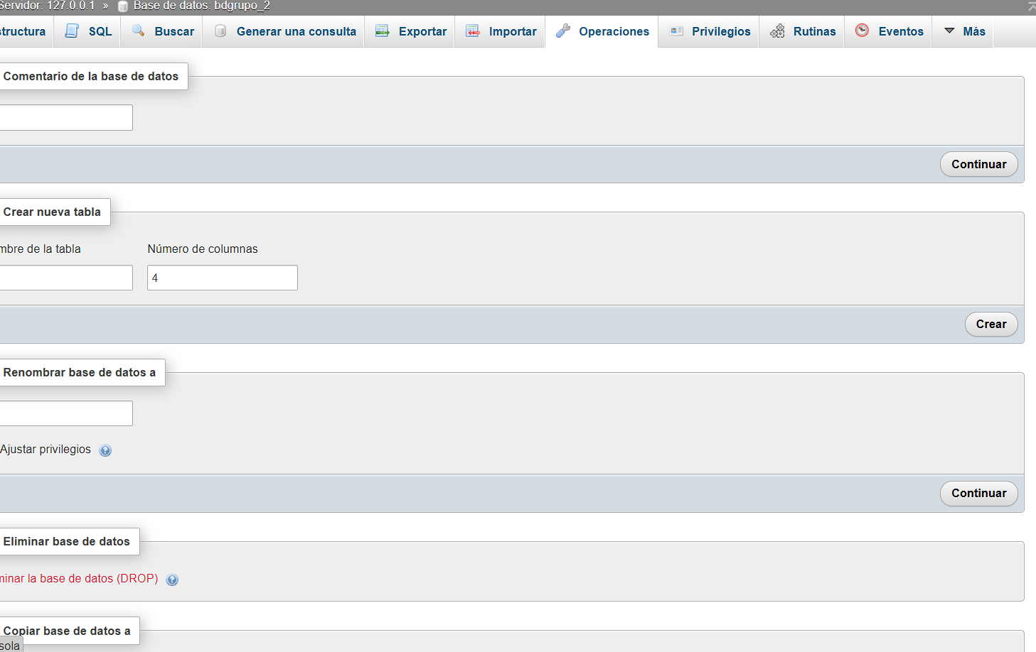

utf8mb4_general_ci

El término utf8mb4_general_ci se refiere a una intercalación específica en las bases de datos MySQL. Aquí hay un desglose:

utf8mb4: Este es un conjunto de caracteres que admite la gama completa de caracteres Unicode, incluidos emojis y otros símbolos que requieren 4 bytes por carácter.

general_ci: Esto significa "insensible a mayúsculas y minúsculas general". Significa que la intercalación no distingue entre mayúsculas y minúsculas, por lo que trata las letras mayúsculas y minúsculas como equivalentes (por ejemplo, 'A' se considera igual a 'a').

En resumen, utf8mb4_general_ci es un col

Paso 5: Definir Tablas

1. Crear Tabla:

o Seleccionen la base de datos creada y creen una tabla llamada usuarios con

las siguientes columnas:

▪ id (INT, Primary Key, Auto Increment)

▪ nombre (VARCHAR, 100)

▪ email (VARCHAR, 100)

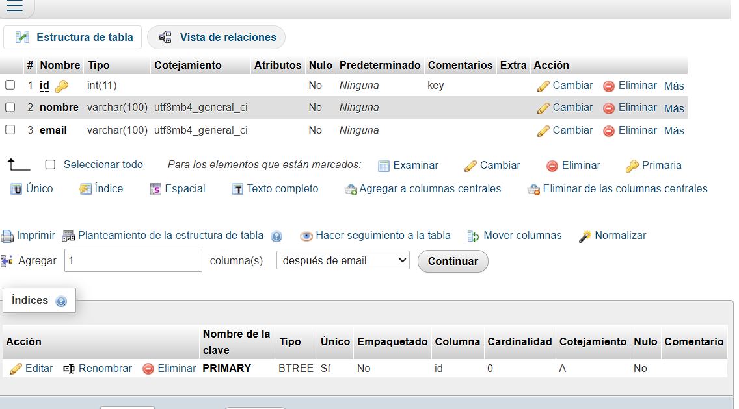

Ejercicio 5:

• Creen una tabla adicional llamada productos con columnas relevantes (por ejemplo: id,

nombre_producto, precio, stock). Justifiquen la elección de los tipos de datos y sus

longitudes.

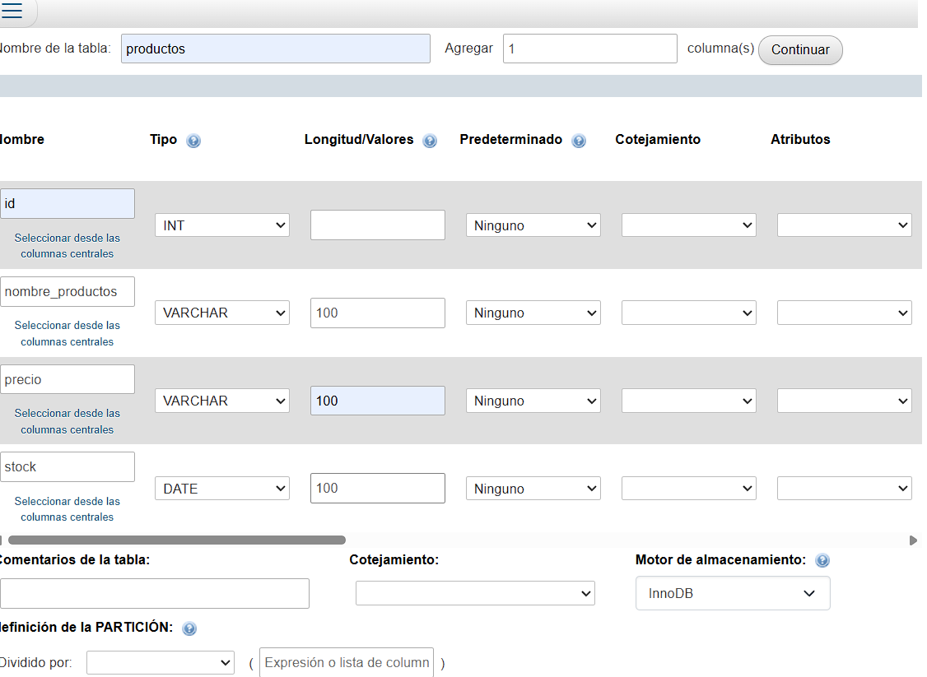

Paso 6: Insertar Datos en Tablas

1. Insertar Datos:

o Utilizando la pestaña Insert, agreguen algunos registros a las tablas usuarios y

productos.

Ejercicio 6:

• Inserten al menos 5 registros en cada tabla. Describan el proceso de inserción y

expliquen cómo evitar la inserción de datos duplicados.

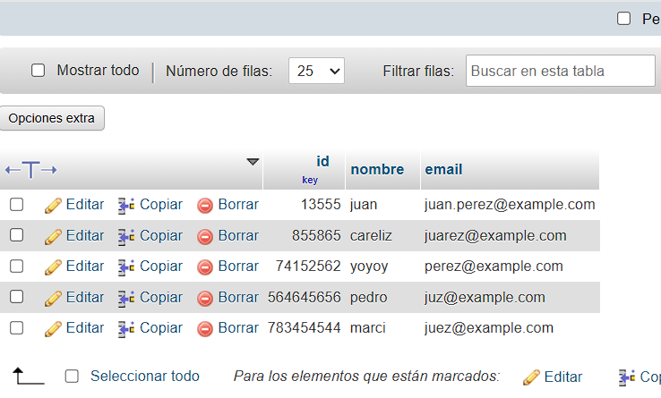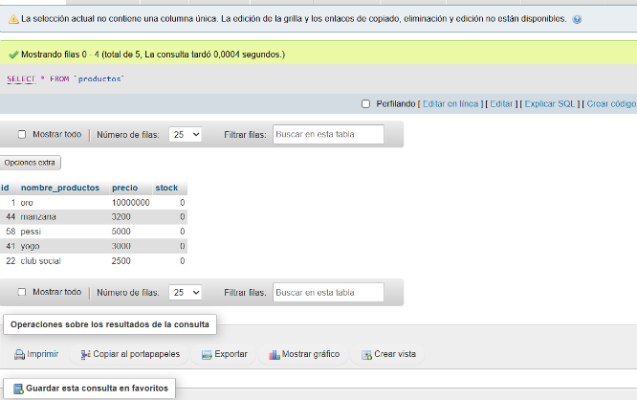

Se deben poner Los datos Descargar objeto que se haya creado ¿Cómo se aplican dándole? Insertar En la pestaña se abrirán las opciones De lata Black haya creado en la cual podrá ingresar los datos De cada objeto solicitado con eso Puede insertar Los datos para verlos en la tabla posteriormente Dándole guardar Con eso Conlleva a guardarlo Los datos como no se pueden repetir Percatándonos o por lo menos Lo que vi es que Estar pendiente que nos dupliquen Los datos si acaso darle borrar o editar

Paso 7: Realizar Consultas

1. Consultas Básicas:

o Usen la pestaña Browse para ver los datos insertados y la pestaña SQL para

realizar consultas básicas como SELECT * FROM usuarios;.

Ejercicio 7:

• Realicen consultas para obtener todos los registros de la tabla productos donde el

stock sea mayor a 10. ¿Cómo modificarían la consulta para incluir solo los productos

con precio mayor a 50?

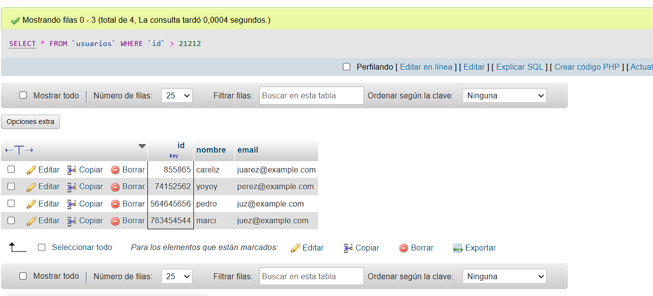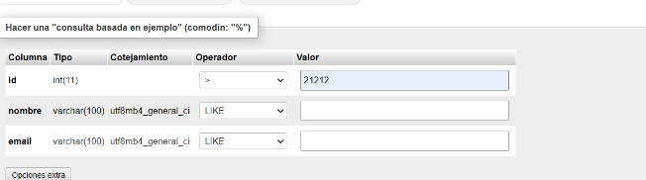

Para buscar Los archivos o los datos de cada persona Una objeto o información que se haya agregado a las tablas Se le debe dar en búsqueda En la cual 1 elige los parámetros ¿Qué quiere elegir en esta ocasión? Nos eligió un mayor de 50 Para elegir el ID de la persona Y la cual me arrojó O todos los datos superiores Al 21212 Que se ven representados en la tabla Dependiendo lo que 1 escoja en las opciones Del Del operador una puede buscar ciertos datos De la cual se reflejará en la parte de arriba señalando con un subrayado En la tabla qué datos buscó Oh obviamente entre más datos tenga pues La localización va a ser más grande

Parte 8: Modificación de Tablas

Paso 8: Alterar Tablas

1. Modificar Estructura de Tablas:

o Usen la opción Structure para agregar una nueva columna fecha_registro a la

tabla usuarios (tipo DATE). 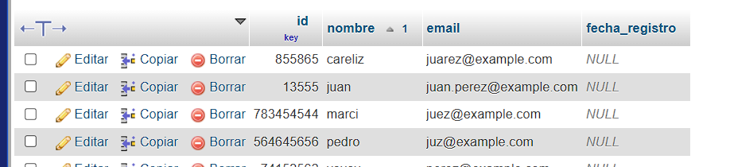

Ejercicio 8:

• Modifiquen la tabla productos para agregar una columna descuento (FLOAT). Inserten

datos de ejemplo y realicen una consulta que muestre el precio con el descuento

aplicado.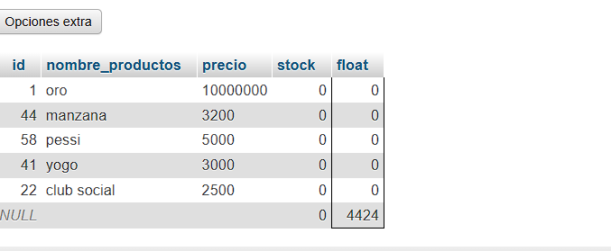

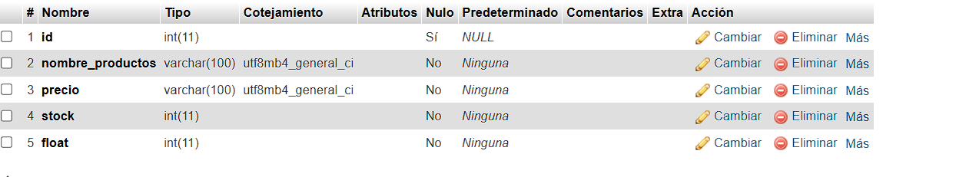

Paso 9: Exportar e Importar

1. Exportar Base de Datos:

o Usen la pestaña Export para descargar una copia de seguridad de su base de

datos en formato SQL.

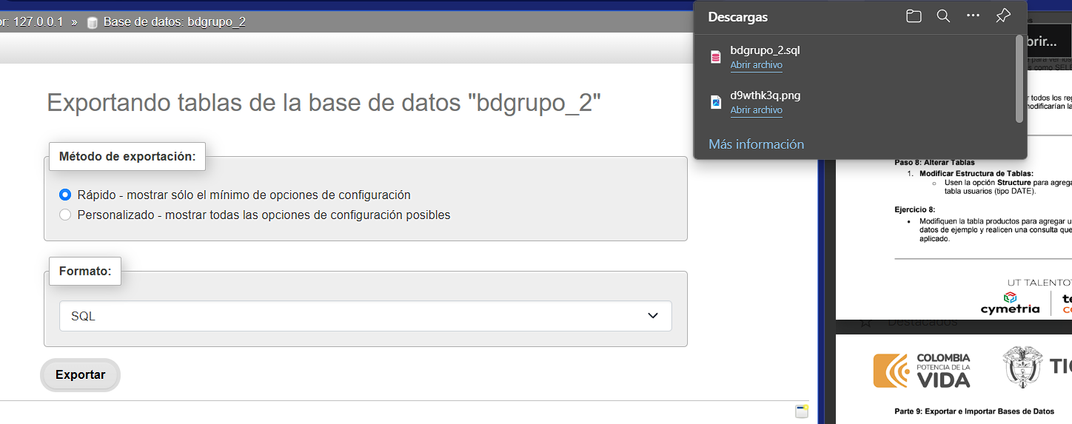

2. Importar Base de Datos:

o En otro equipo, usen la pestaña Import para restaurar la base de datos desde

el archivo SQL exportado.

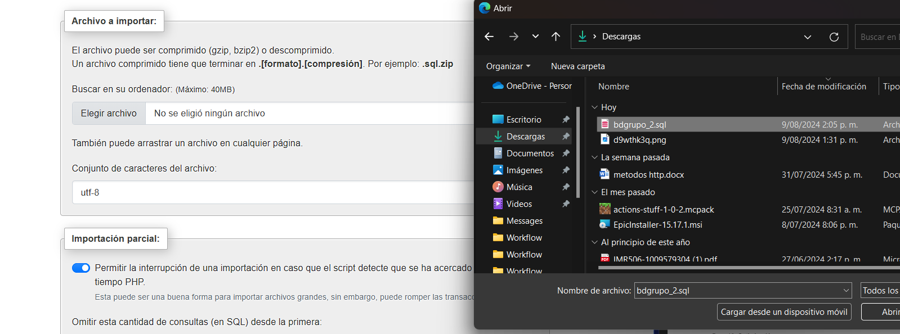

Ejercicio 9:

• Exporten e importen su base de datos en una computadora diferente. Describan el

proceso y cualquier dificultad encontrada.

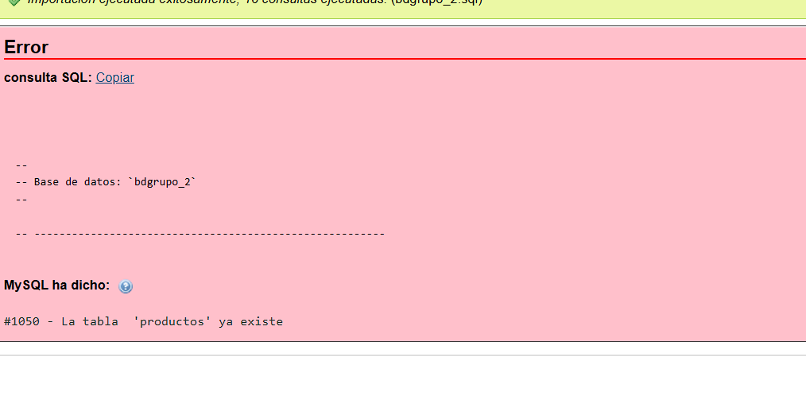En este caso Yo Exporte ni documento De tablaY luego lo importé de vuelta pero Pero debido a que es el mismo No no se pudo cambiar Dar alguna cosa Debido a la casualidad que este trabajo se hizo en grupo Y no alcanzamos a llegar al punto indicado Pero por lo cual Al importar el archivo se crea la misma tabla Que se había creado Posteriormente O sea si yo cojo Una tabla diferente Y Y la importo en el documento me la va a crear Tipo de interactuar con ella Está bien

Parte 10: Optimización y Mantenimiento de la Base de Datos

Paso 10: Optimización

1. Optimizar Tablas:

o Usen la opción Optimize table en phpMyAdmin para mejorar el rendimiento de

sus tablas.

Ejercicio 10:

• Investiga en equipo cómo se realiza una optimización de tablas y aplíquenlo en sus

bases de datos. Discutan por qué es importante optimizar una base de datos.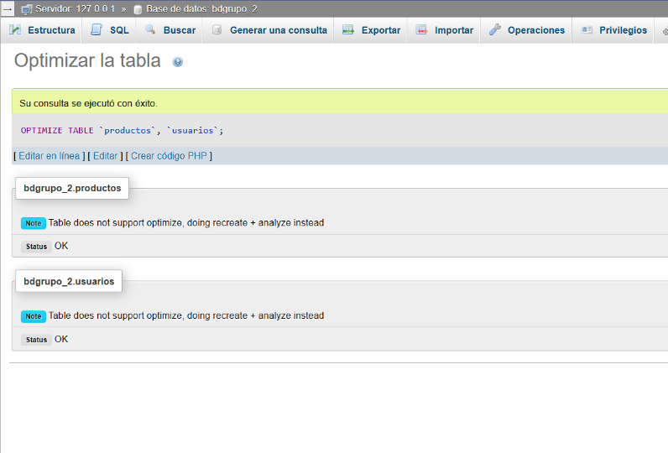 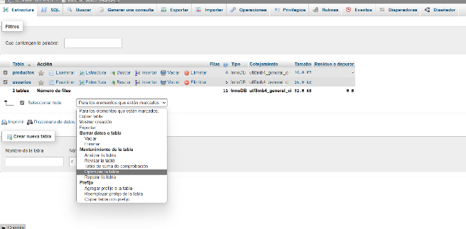

Para interactuar con la tabla para optimizarla Debemos entrar a la parte donde Y dice Hola pestaña donde dice Estructura ahí seleccionamos las tablas Es que debemos optimizar al lado se abre una castilla En la cual va a haber varias opciones y la cual debemos elegir Será optimizar la optimización sirve para que Los procesos de entrada y salida de información por parte de las tablas Sia más eficiente y mejora el rendimiento También haciendo que se amarra rápido Y que la máquina pueda trabajar de manera más sencilla